Impact

Rôle :
- Chef de Projet : Bruno
- Responsable communication : Elene/ Anatolii
- Responsable planification : Rebecca
- Secrétaire : Thien An
- Médiateur : Yassin / ELIE
Nom du projet :
IA – PER (Progrès Enjeux et Responsabilité)

Logo :
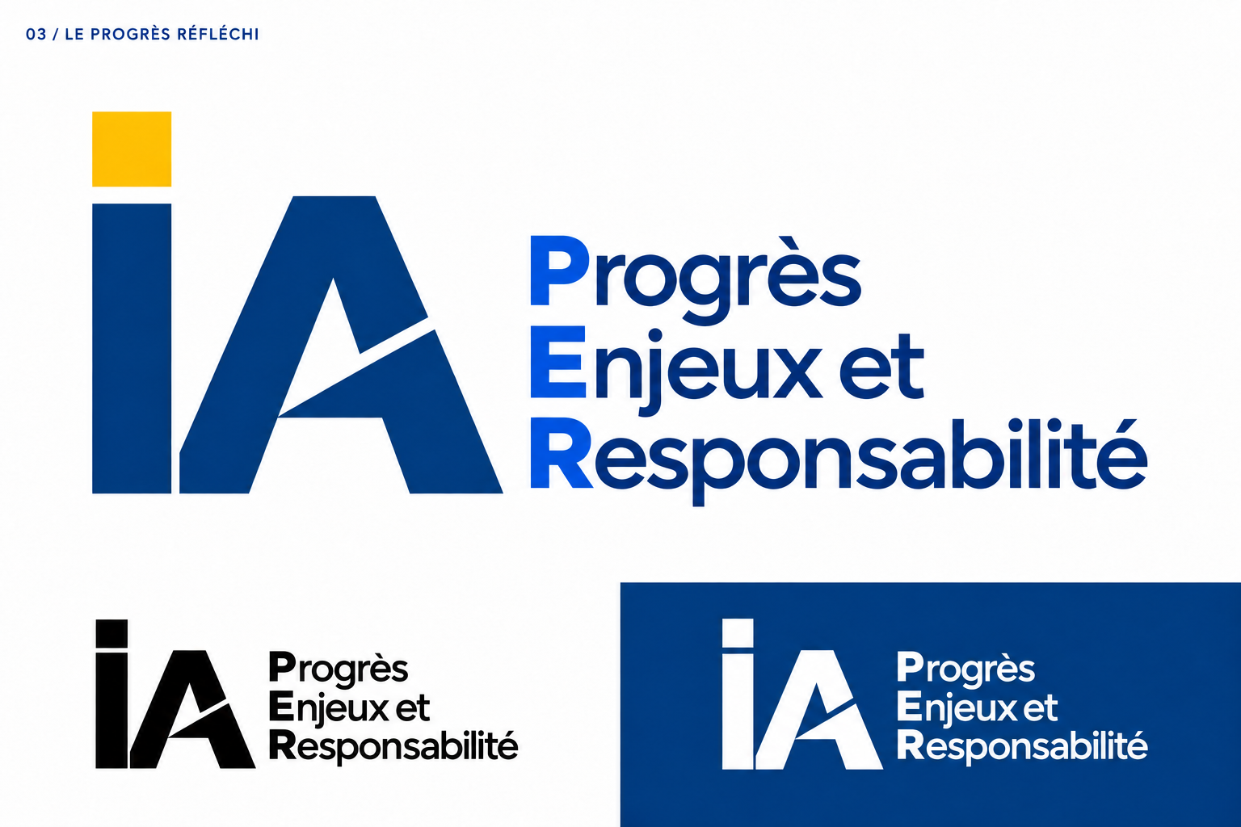

L'objectif de la sensibilisation : Sensibiliser les 18-40 ans (les travailleurs) à une conscience de l'IA (avec une connaissance de tous les aspects positifs et négatif).
Activité de la campagne :
- Le micro-trottoir (Montage vidéo court)
- Un site web
- Publicité radio (Rebecca) / Créer un magazine (vulgarisation entre 3 à 6 pages)
- Créer un Powerpoint

Public cible : de 18 à 40 ans (Parce que dans les sous titres il y’a le coté professionnel)

Réseaux sociaux :
- Facebook : texte accrocheur, micro-trottoir, site web ;
- Instagram : texte accrocheur, micro-trottoir, site web ;
- YouTube : texte accrocheur, micro-trottoir, site web ;
- Tik Tok : micro-trottoir, site web ;

Contenue :
Site web : texte écrit en lien avec plusieurs vidéos court avec quelque image

Questions à poser (personnes qui ne connaissent pas IA) :
- Que faites-vous dans la vie ?
- Expliquer ce qu’est l’IA sur tous ses avantages et ses inconvénients.

Première étape recherche théorique :

Impact environnemental :
(Inconvénients : Elene,) ; (Avantages : Rebecca, ) ;
QuImpact Professionnel :
(Inconvénients : Bruno, ) ; (Avantages : Anatolii, )
Impact sociétal :
(Inconvénients : Yassin, ) ; (Avantages : Thien An, )

- Impact négatif de l'A.I sur l'environnement
Un progrès qui a un prix !
L’intelligence artificielle dite virtuel, transforme notre monde, mais derrière chaque requête, chaque image et chaque réponse se cache une réalité que l’on ne voit pas toujours : une consommation importante d’énergie et d’eau, l’extraction de métaux précieux et rares, ainsi que des tonnes de déchets électroniques.
Derrière des statistiques en constante augmentation, ce sont des humains, des animaux et des écosystèmes qui peuvent en subir les conséquences.
L’IA peut être une formidable avancée, mais le progrès ne devrait jamais se faire au détriment de notre planète.
Utilisons l’intelligence artificielle avec conscience, modération et responsabilité. Parce que protéger notre avenir, c’est aussi savoir réfléchir à l’impact de nos usages aujourd’hui.
Utilisons-la de manière responsable.
🌍 1. Une forte consommation d’électricité
Les systèmes d’IA nécessitent d’énormes centres de données pour fonctionner. Ces serveurs consomment beaucoup d’électricité, notamment lorsqu’on entraîne des modèles d’IA très puissants ou lorsqu’on leur demande de traiter des millions de requêtes.
➡️ Conséquence : si cette électricité provient de combustibles fossiles, elle entraîne davantage d’émissions de CO₂.
Utilisation de l’IA → consommation d’électricité → production d’électricité fossile → émissions de CO₂ → réchauffement climatique.
💧 2. Une importante consommation d’eau
Les centres de données produisent beaucoup de chaleur et doivent être refroidis. Certains systèmes de refroidissement utilisent de grandes quantités d’eau.
➡️ Problème : Dans les régions déjà frappées par la sécheresse, l’eau consommée par les centres de données peut priver les populations d’une ressource vitale, essentielle à leur santé, leur alimentation et leurs conditions de vie.
⛏️ 3. L’utilisation de matières premières
La fabrication des serveurs et des puces nécessaires à l’IA demande des métaux et des ressources naturelles.
➡️ Conséquences possibles :
- Extraction minière importante ;
- Dégradation des écosystèmes ;
- Consommation d’énergie pour fabriquer les équipements ;
- Production de déchets électroniques lorsque le matériel devient obsolète.
- Dégradation des territoires, pollution de l’eau et de l’air et affecter directement la santé et les conditions de vie des populations locales.

Une utilisation croissante : si les usages de l’IA augmentent fortement, la demande en énergie peut également augmenter.
🌍 L’impact sur les humains, les animaux et la nature
« Protéger les écosystèmes, c’est protéger tout ce qui y vit : la nature, les animaux et nous. »
- 👨‍👩‍👧 Les humains : plus de chaleur, de sécheresses et de pénuries d’eau peuvent menacer la santé, l’alimentation et les conditions de vie.
- 🐾 Les animaux : la hausse des températures et la disparition de certains habitats peuvent provoquer des déplacements, des difficultés à se nourrir et une augmentation du risque d’extinction.
- 🌳 La nature : les forêts, les océans et les écosystèmes subissent davantage de sécheresses, d’incendies, de réchauffement et de perturbations.

- Impact avantage de l'A.I sur l'environnement

L'intégration de l'intelligence artificielle (IA) dans le milieu professionnel transforme profondément le monde du travail, mais elle soulève aussi de nombreux défis et inconvénients importants.
Bien que l'intelligence artificielle offre de belles opportunités, elle suscite une profonde inquiétude chez de nombreux travailleurs qui craignent de voir leur poste automatisé et leur expertise remplacée par des machines.
RISQUE DE PERTE D'EMPLOI ET AUTOMATISATION
De nombreux métiers axés sur le traitement de données, la saisie ou l'assistanat administratif risquent d'être automatisés.
Dépendance et perte de compétences : Se reposer entièrement sur l'IA pour rédiger, analyser ou résoudre des problèmes peut affaiblir la pensée critique et l'expertise des employés.
Une panne des serveurs ou des systèmes d'IA peut paralyser une grande partie de l'activité d'une entreprise.
Fuite de données sensibles : L'utilisation d'outils d'IA mal maîtrisés expose parfois des informations confidentielles sur l'entreprise ou ses clients.
Risques de détournement : Les technologies d'IA peuvent aussi être utilisées par des acteurs malveillants pour mener des attaques ciblées ou créer des fausses informations
Pression psychologique : L'incertitude quant à l'avenir professionnel engendre de l'anxiété chez de nombreux travailleurs.
Sentiment d'inadéquation : Voir une intelligence artificielle accomplir certaines tâches en quelques secondes peut faire douter les employés de leurs propres compétences et de leur utilité réelle.
Perte d'empathie managériale : Lorsque les décisions importantes (évaluations, attributions de tâches, voire sanctions) sont confiées ou dictées par des algorithmes, la dimension humaine et l'écoute bienveillante disparaissent.
L’impact environnemental de l'IA présente plusieurs avantages, notamment :
L’IA est une technologie puissante sur l’environnement
Objectif
Sensibiliser le public aux conséquences environnementales de l’Intelligence Artificielle et encourager des usages plus responsables, sans renoncer aux bénéfices qu’elle peut apporter.

- Optimiser les transports : elle peut améliorer les itinéraires, fluidifier la circulation et contribuer à réduire la consommation de carburant.
- Réduire la consommation d’énergie L’IA peut analyser les besoins énergétiques etI optimiser le fonctionnement des bâtiments, des entreprises et des réseaux électriques
- Prévenir les risques environnementaux : elle peut analyser des données pour anticiper certaines catastrophes naturelles, comme les inondations, les incendies ou les sécheresses.
- Favoriser une agriculture plus durable L’IA PEUT aider à adapter l’irrigation, détecter les maladies des plantes et utiliser les engrais de manière plus précise.
- Amélioration de la durabilité : L'IA peut être utilisée pour améliorer la durabilité des pratiques industrielles et des services, contribuant ainsi à un avenir plus durable.
- Protéger la biodiversité : elle peut aider à suivre les populations animales, détecter certaines menaces et mieux comprendre les écosystèmes
- Accélérer la recherche de solutions écologiques

L’IA peut être un véritable outil au service de la transition écologique, en nous aidant à mieux utiliser les ressources, à réduire certains gaspillages et à protéger la planète.

Question : parler de forte consommation d'eau chiffré les choses qu'on dit, ça veut dire quoi une forte consommation ? (Subjectif).
Fiabilité de vos sources. Si utilisation de chat GPT vérifier sources.

- Impact négatif Professionnel

Plus de 175 000 emplois dans le secteur technologique ont été supprimés en 2026: Apple, Microsoft, Amazon, Oracle et d’autres rejoignent la vague de licenciements
Plus de 175 000 emplois dans le secteur technologique ont été supprimés en 2026, Apple, Microsoft, Amazon, Oracle, Meta et d’autres ont supprimé des emplois dans le contexte des changements et des restructurations de l’IA.
L’IA est l’une des principales raisons de ces licenciements, mais ce n’est pas la seule. Les entreprises suppriment également des emplois en raison d’une demande réduite, de la restructuration des entreprises, de l’évolution des plans d’affaires, des réductions de coûts et de faibles performances dans certains domaines. Certaines entreprises suppriment également des emplois en déplaçant leurs fonds vers de nouvelles technologies et l’IA.
Parmi les entreprises mentionnées dans le rapport, Oracle a effectué l’une des plus grandes coupes. Dans un dépôt financier du 23 juin, Oracle a déclaré avoir supprimé environ 21 000 emplois au cours de l’année écoulée. Cela représente environ 13 % de son effectif total.

Août 2026 : Apple
Apple a rejoint la dernière vague de licenciements dans le secteur technologique. Apple a licencié au moins 60 employés de son Vision Group, l’équipe derrière le casque Vision Pro de la société, selon AppleInsider. Apple supprime également des emplois liés à ses efforts d’IA. Bloomberg a rapporté qu’Apple licencie des employés de son groupe Intelligent Systems Experience, qui participe à certains systèmes d’IA utilisés sur les appareils Apple.

Juillet 2026 : Microsoft, Visa, Monday.com, Uber et Amazon
Microsoft a annoncé une nouvelle série majeure de licenciements affectant 4 800 emplois. Ces coupes représentent environ 2,1 % de la main-d’œuvre de l’entreprise. L’activité jeux Xbox de Microsoft a été la plus touchée.

La directrice Xbox, Asha Sharma, a déclaré qu’environ 3 200 postes sur Xbox seraient supprimés d’ici l’exercice 2027, dont 1 600 licenciements annoncés le 6 juillet. Les licenciements de Microsoft sont survenus alors que l’entreprise continuait de repenser son activité de jeu vidéo. Ces coupes s’inscrivent dans un effort plus large visant à modifier la main-d’œuvre et les priorités de dépenses de l’entreprise

Visa supprime environ 2 600 emplois, soit environ 7 % de sa main-d’œuvre. Les coupes concernent principalement les équipes technologiques et produit. Visa a déclaré vouloir devenir plus efficace à mesure que son activité évolue.

Monday.com supprime environ 630 emplois, soit 20 % de sa main-d’œuvre. L’entreprise de logiciels fait de l’IA une part beaucoup plus centrale de son activité.

Uber aurait réduit 10 % de son personnel du service client. Bloomberg a rapporté que l’entreprise tente de simplifier son organisation tout en faisant un plus grand usage de l’IA

Amazon réduit des emplois dans son groupe d’intelligence artificielle générale. L’entreprise n’a pas divulgué le nombre d’employés concernés. Amazon a déclaré qu’elle concentrait son attention sur les projets d’IA qui comptent le plus pour les clients.
, soit environ 15 % de ses effectifs. La société de cloud computing a déclaré que cette décision était liée à un changement d’orientation vers l’IA.
Rivian a licencié des centaines d’employés, soit environ 2 % de ses effectifs.

En conclusion, si l'intelligence artificielle est souvent présentée comme un progrès, ses dérives dans le milieu professionnel ne doivent pas être ignorées. Entre la menace directe sur l'emploi et les licenciements, la pression psychologique constante, la surveillance intrusive et la déshumanisation des relations, elle risque de transformer le travail en une course permanente à la productivité au détriment du bien-être humai
- Impact avantage Professionnel
Les avantages professionnels de l’intelligence artificielle (IA)
Comment l’IA aide les personnes dans leur travail
Idée principale : l’intelligence artificielle peut servir d’assistant. Elle aide à gagner du temps, à mieux organiser l’information et à prendre de bonnes décisions. La personne garde cependant la responsabilité du résultat.

Introduction
L’intelligence artificielle, ou IA, regroupe des outils capables d’analyser des informations, de reconnaître des modèles et de produire du texte, des images ou des suggestions. Dans le monde professionnel, elle est utilisée dans de nombreux domaines : administration, commerce, santé, industrie, informatique, transport et éducation.
L’IA ne sert pas seulement à remplacer une tâche. Elle peut surtout aider une personne à travailler plus rapidement et à consacrer davantage de temps aux activités qui demandent du jugement, de la créativité et des relations humaines. Selon une enquête de l’OCDE, quatre travailleurs sur cinq interrogés disent que l’IA a amélioré leur performance au travail [1].

1. Gagner du temps grâce à l’automatisation
Un premier avantage de l’IA est l’automatisation des tâches répétitives. Un outil peut classer des documents, rechercher une information dans un long fichier, remplir un tableau, résumer une réunion ou préparer une première version d’un courriel. Le professionnel peut ainsi réduire le temps consacré aux petites tâches administratives.
- Exemple : un assistant administratif utilise l’IA pour résumer une réunion et préparer une liste de tâches.
- Résultat : il peut consacrer plus de temps à l’accueil des clients, à la coordination et au suivi des dossiers.

2. Améliorer l’accès à l’information
L’IA peut aider à trouver rapidement les informations utiles. Elle peut comparer plusieurs documents, expliquer un terme technique avec des mots simples ou organiser des données. C’est particulièrement utile quand une personne doit étudier un sujet nouveau ou préparer un rapport.
Cette aide doit toutefois être contrôlée. Une réponse produite par l’IA peut être incomplète ou fausse. Il faut vérifier les faits dans des sources fiables, surtout pour les questions médicales, juridiques, financières ou liées à la sécurité.

3. Faciliter la communication
Les outils d’IA peuvent corriger un texte, proposer une structure de courriel, traduire un message et adapter le langage à un client ou à un collègue. Ils peuvent aussi aider les personnes qui apprennent une langue ou qui ont des difficultés à écrire. La communication devient donc plus claire et plus accessible.
- Au quotidien : l’IA peut transformer des notes courtes en message professionnel poli et compréhensible.
- Dans une équipe internationale : elle peut aider à comprendre rapidement un document dans une autre langue.

4. Soutenir la créativité et l’innovation
L’IA peut proposer des idées, plusieurs titres, un plan de projet ou différentes solutions à un problème. Elle devient alors un partenaire de réflexion. Elle ne possède pas l’expérience personnelle et la compréhension du contexte d’un professionnel, mais elle peut aider à commencer, à comparer et à améliorer une idée.
Par exemple, une équipe marketing peut demander plusieurs idées de campagne, puis choisir et modifier la proposition qui correspond le mieux à son public. La décision finale reste humaine.

5. Apprendre et développer ses compétences
Un assistant basé sur l’IA peut expliquer une notion à plusieurs niveaux, donner un exemple, créer un exercice ou simuler une conversation avec un client. Chaque personne peut donc recevoir une aide adaptée à son niveau. L’IA peut aussi accompagner la formation continue quand les métiers évoluent.
Cette évolution rend la formation importante. L’OCDE observe que la formation et la consultation des travailleurs sont associées à de meilleurs résultats lors de l’introduction de l’IA dans une organisation [1].

6. Améliorer la sécurité et les conditions de travail
Dans certains secteurs, l’IA peut détecter une anomalie dans une machine, prévoir une panne ou repérer une situation dangereuse. Elle peut aussi aider à planifier les horaires et à réduire certaines tâches physiques ou très répétitives. L’objectif est d’améliorer la sécurité et la qualité du travail, avec une surveillance humaine adaptée.
L’IA ne doit pas être utilisée pour surveiller injustement les travailleurs ou prendre automatiquement des décisions importantes sur leur avenir professionnel. L’Union européenne développe un cadre pour favoriser une IA fiable tout en protégeant la santé, la sécurité et les droits fondamentaux [2].

7. Les limites et l’utilisation responsable
Les avantages de l’IA ne sont pas automatiques. Pour bien l’utiliser, il faut respecter plusieurs règles simples :
- Vérifier les résultats : l’IA peut produire des erreurs ou inventer des informations.
- Protéger les données : il ne faut pas copier dans un outil public des informations confidentielles sur les clients, les collègues ou l’entreprise.
- Garder un contrôle humain : une personne compétente doit relire et valider les décisions importantes.
- Se former : les travailleurs doivent comprendre les outils utilisés et leurs limites.
- Respecter les personnes : l’introduction de l’IA doit être expliquée et discutée avec les travailleurs concernés.
L’Organisation internationale du Travail souligne que l’IA générative devrait souvent transformer les tâches plutôt que supprimer entièrement les emplois. Cela signifie que les métiers peuvent évoluer et que les compétences demandées peuvent changer [3].

Conclusion
L’intelligence artificielle aide les personnes dans leur travail en leur faisant gagner du temps, en facilitant l’accès à l’information, en améliorant la communication et en soutenant la créativité et la formation. Elle peut aussi contribuer à la sécurité et à de meilleures conditions de travail.
Cependant, l’IA reste un outil et non une autorité parfaite. Pour en tirer un vrai avantage, il faut vérifier ses réponses, protéger les données et garder une responsabilité humaine. Utilisée de manière réfléchie, elle peut compléter les compétences des travailleurs et rendre le travail plus efficace, plus accessible et plus intéressant.

Sources consultées en ligne
- [1] OCDE — Using AI in the workplace (2024) — https://www.oecd.org/en/publications/using-ai-in-the-workplace_73d417f9-en.html
- [2] Commission européenne — European AI Office — https://digital-strategy.ec.europa.eu/en/policies/ai-office
- [3] OIT — Generative AI and Jobs: A Refined Global Index (2025) — https://www.ilo.org/publications/generative-ai-and-jobs-refined-global-index-occupational-exposure

- Impact négatif sociétal

Les inconvénients de IA sur la vie quotidienne

Pour commencer, la plupart des gens ne se méfient pas de l’IA. Ils pensent que l’IA a la réponse absolue. L’IA ne peut se tromper et ne fait jamais d’erreur. Alors que cela est faux. Surtout que maintenant, l’IA prend une grande place dans la vie au quotidien ;
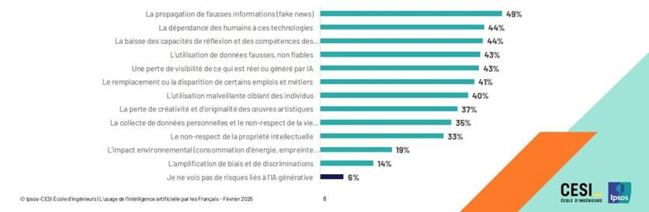

- Santé : la plupart des gens vont d’abord consulter l’IA au lieu d’un médecin. Si la maladie n’est pas grave selon IA. Ils n’iront pas chez les médecins. Encore pire, ils vont sur un traitement avec un dosage prescrit par l’IA sans l’avis d’un pharmacien.
- Sentimental : Ils vont se fier à l’avis de l’IA au lieu de leur propre ressenti sur un proche. Ils vont suivre les conseils reçus à la place de suivre leur instinct. Ils seront incapables de prendre les propres décisions, ils deviennent dépendants de l’IA.
- Scolarité : Les écoliers de cette génération IA devient dépendant de l’IA. Ils perdent en créativité, réflexion, écriture, lecture, …. Ils préfèrent utiliser l’IA pour avoir un devoir tout fait sans même rajouter une touche personnelle. Comme le graphique le montre, l’utilisation de l’IA a l’école.
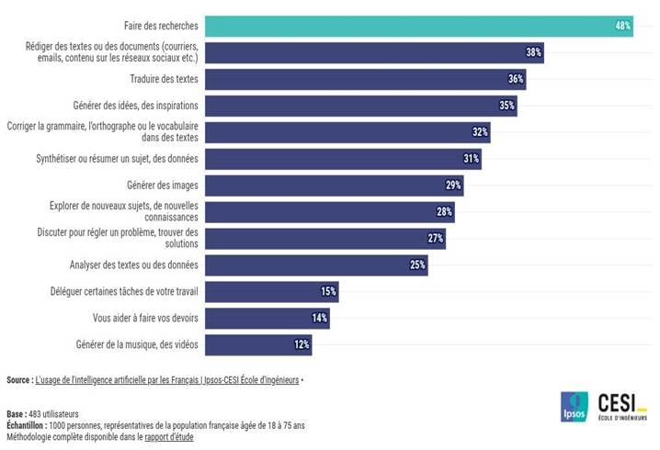
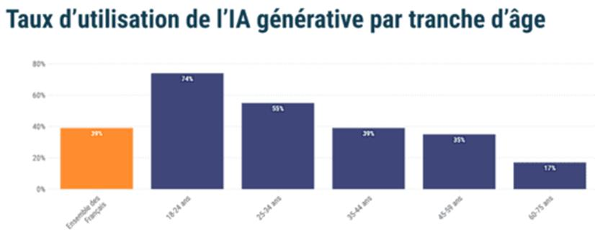
- Protection de la vie privée / sécurité : Les gens ne savent pas que l’IA collecte beaucoup données personnelles et confidentielles. Ces données traversent le monde sans savoir qu’ils les gardent ou les utilisent. Ce qui peut augmenter les risques de cyberattaques.
- Désinformation : L’IA peut facilement créer des deepfakes. Ce qu’il peut provoquer une désinformation. Ça peut avoir comme des conséquences, une panique selon la deepfakes ou peut-être un harcèlement de la personne qui peut se retrouve dans une fausse image compromettant la personne. L’opinion publique se fait manipuler par ses fausses images ce qu’il peut discréditer la personne harcelée. Cette personne peut souffrir d’un trouble ps.chologique et social. Cela peut engendre un vrai danger et dans les cas les plus graves, cette personne peut devenir un danger pour elle et les autres.

